DVD电源板2
一、原理图：
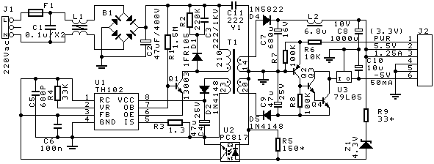
二、主要器件：
L1，EMI滤波，大于10mH；
Q1，13003功率三极管，IC=0.5A,VCE<5V时β>10；
T1，开关变压器，参见附一；
C7，5.5V输出一次滤波电容，ESR<50mΩ；
L2，5.5V输出滤波电感，6.8μH时大于3A，ESR<50mΩ；
C9，-5V输出一次滤波电容，ESR<0.4Ω；
R5、R9、Z1，调整5.5V输出精度，增加R9或减少R5可调高5.5V输出；
三、器件清单：
序号 | 部品名 | 规格 | 供应商 | 制品商/品牌
1 | 变压器T1 | EEL19，参见附一
2 | 电源芯片U1 | TH102
3 | 光耦U2 | PC817C/PC521
4 | 三端稳压器U3 | 79L05，TO-92
5 | 功率三极管Q1 | 13003，TO-126，  IC=0.5A,VCE<5V时β>10
6 | 三极管Q2 | 9012，TO-92
7 | 三极管Q3 | 9013，TO-92
8 | 三极管Q4 | 9013，TO-92
9 | 稳压管Z1 | 4.3V
10 | 二极管B1 | IN4007 *4
11 | 二极管D1 | 1FR108
12 | 二极管D2 | IN4148
13 | 二极管D4 | IN5822
14 | 二极管D5 | IN4148
15 | EMI滤波电感L1 | UU10，16mH
16 | 磁芯电感L2 | 6.8μH，Φ6mm，>3A
17 | X2电容C1 | 0.1uF/X2
18 | 电解电容C2 | 47uF/400V，ESR<2Ω
19 | 电容C3 | 222/1KV
20 | 电解电容C4 | 47uF/16V，ESR<0.5Ω
21 | 电容C5 | 681±5%
22 | 电容C6 | 104
23 | 电解电容C7 | 680uF/16V，CD286 |  | 江海
24 | 电解电容C8 | 1000uF/10V，ESR<0.2Ω
25 | 电解电容C9 | 47uF/25V，ESR<0.4Ω
26 | 电解电容C10 | 10uF/50V
27 | Y1电容C11 | 222，Y1
28 | 电阻R1 | 1.5MΩ，1/4W
29 | 电阻R2 | 220KΩ，1/4W
30 | 电阻R3 | 1.3Ω，1/4W
31 | 电阻R4 | 33KΩ，1/4W
32 | 电阻R5 | 150Ω*，1/4W
33 | 电阻R6 | 10KΩ，1/4W
34 | 电阻R7 | 100KΩ，1/4W
35 | 电阻R8 | 10KΩ，1/4W
36 | 电阻R9 | 22Ω*，1/4W
37 | 保险管F1 | 1A，250VAC
附一、DVD电源板变压器

图1：脚位定义示意图 图2：绕组定义示意图
图3：变压器绕组结构，方案1示意图
图4：变压器绕组结构，方案2示意图
注1：PIN7，PIN9去除。
注2：主绕组电感，3.2mH±10% ；“”端头加套管；骨架两边留3mm（最小）空白安全距离；安规3700Vac,1mA。

